Informacja prasowa: Herbapol Polana
Październik 2021

Naturalna troska o dłonie – trzy innowacyjne nowości od Herbapol Polana

Pielęgnacja dłoni to nie lada wyzwanie, zwłaszcza w sezonie jesienno-zimowym. Niskie temperatury, suche powietrze, a nawet zakładanie i zdejmowanie rękawiczek, wyraźnie osłabiają kondycję naskórka i sprawiają, że delikatna skóra rąk często staje się szorstka i przesuszona. W utrzymaniu dłoni w dobrej kondycji może pomóc odpowiednia pielęgnacja, m.in. aplikowanie kremów do rąk, które intensywnie troszczą się o skórę. Właśnie tak działają nowe innowacyjne produkty Herbapol Polana, mające właściwości odżywcze, nawilżające oraz łagodzące. Wegańskie preparaty to must-have jesienno-zimowej pielęgnacji.

Dłonie potrzebują pielęgnacji przez cały rok, a w sezonie jesienno-zimowym mają dodatkowe potrzeby. Ważne jest aby wtedy aplikować preparaty, które mają właściwości regenerujące, intensywnie odżywiające oraz rewitalizujące. Doskonale sprawdzą się nowości do pielęgnacji dłoni od Herbapol Polana: skoncentrowany, odmładzający krem do rąk z bio retinonem, rozświetlająco – regenerujący krem z witaminą C oraz regenerująco – wygłaszający enzymatyczny krem do rąk. Ich skład w ponad 95% stanowią ekstrakty roślinne.

Preparaty Herbapol Polana przywracają dłoniom idealną gładkość i miękkość. Skoncentrowane, oryginalne formuły skutecznie pielęgnują skórę, odpowiadając na jej indywidualne potrzeby. Mają proste i naturalne składy i wysoką zawartość składników aktywnych. Ich receptury zostały stworzone na bazie czerwonej koniczyny, zwanej rośliną kobiet, która działa nawilżająco, oczyszczająco oraz wygładzająco. Przyczynia się do likwidacji przebarwień i zaczerwienienia. Dodatkowo, poszczególne preparaty zostały wzbogacone o inne drogocenne składniki, tj. bakuchiol, stewia, lucerna, bażyna, ogórecznik, kocanka, dzika róża, bukwica czy mak lekarski.

Wegańskie kremy do rąk Herbapol Polana, które szybko się wchłaniają i nie pozostawiają na skórze tłustego filmu, możesz mieć zawsze przy sobie. Dzięki poręcznym opakowaniom zmieszczą się w każdej torebce.

Skoncentrowany krem do rąk Herbapol Polana – 50 ml, cena: 8,99 zł
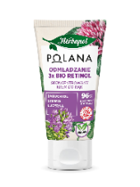
97% składników pochodzi z natury
Wegański, intensywnie działający krem do rąk skutecznie wygładza i uelastycznia skórę dłoni, wyraźnie odmładzając skórę. Redukuje widoczność przebarwień, regeneruje i odżywia dzięki skoncentrowanej dawce botanicznych składników aktywnych, tj. roślinny bio retinol – bakuchiol, stewia czy lucerna. Mimo bogatej formuły, krem szybko się wchłania i nie pozostawia tłustego filmu na skórze.

Enzymatyczny krem do rąk Herbapol Polana – 50 ml, cena: 8,99 zł
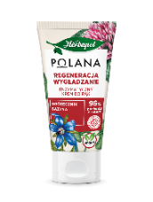
96% składników pochodzi z natury
Wegański krem uelastycznia i odżywia skórę dłoni, intensywnie ją regenerując i rewitalizując. Redukuje uczucie szorstkości oraz suchości poprzez delikatne, enzymatyczne złuszczanie naskórka, przywracając skórze gładkość i zdrowy wygląd. Zawiera składniki aktywne, m.in. ekstrakty z ogórecznika, bażyny i kocanki. Szybko się wchłania, pozostawiając skórę przyjemnie miękką i witalną.

Rozświetlanie Regeneracja Bio-Witamina C krem do rąk Herbapol Polana – 50 ml, cena: 8,99 zł
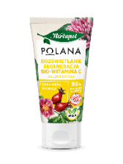
95,50% składników pochodzi z natury
Wegański krem skutecznie regeneruje suchą i podrażnioną skórę dłoni. Wyrównuje koloryt, rozświetla i redukuje uczucie szorstkości. Intensywnie odmładza, przywracając skórze zdrowy wygląd i naturalny blask. Zawiera skoncentrowane składniki aktywne pochodzenia roślinnego, m.in. ekstrakty z dzikiej róży, bukwicy i maku lekarskiego. Ekspresowo się wchłania, nie pozostawiając na skórze tłustego filmu.

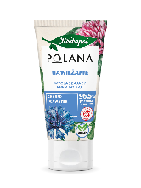
Wygładzający krem do rąk Herbapol Polana - 50 ml/8,99 zł
97% składników pochodzi z natury
Wegański krem nawilża i łagodzi podrażnienia skóry. Dzięki wysokiej zawartości naturalnych składników aktywnych, m.in. ekstraktom z chabra bławatka, prawoślazu lekarskiego i ogórka, intensywnie regeneruje, przywraca skórze miękkość, gładkość i zdrowy wygląd. Szybko się wchłania i nie pozostawia tłustego filmu.

Regenerujący krem do rąk Herbapol Polana - 50 ml/8,99 zł
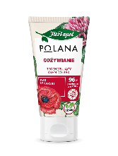
97% składników pochodzi z natury
Wegański krem skutecznie wygładza i ujędrnia skórę dłoni. Redukuje widoczność zmarszczek i wyraźnie poprawia elastyczność naskórka. Zawiera skoncentrowane składniki aktywne pochodzenia roślinnego, m.in. wyciąg z maku lekarskiego, żywokostu i ostropestu. Idealny do codziennej pielęgnacji, ekspresowo się wchłania i tworzy na dłoniach niewyczuwalną barierę przed negatywnym wpływem czynników zewnętrznych.

Więcej informacji na temat produktów można znaleźć na: www.e-polana.com.

Biuro Prasowe:
Natalia Kuchta
Senior Account Executive
tel.: +48 728 405 281
e-mail: n.kuchta@qualitypr.pl

Quality Public Relations
ul. Rydygiera 8 bud. 24 (9 piętro)
01-793 Warszawa

